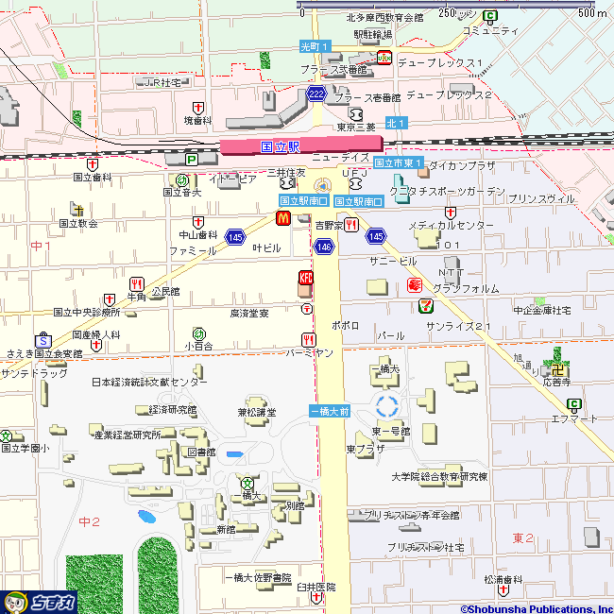
一橋大学・東地区１号館
- JR国立駅南口の改札を出てください。
- 正面の大通り（大学通り）を直進してください。
- 左手の正門から構内にお入りください。
（付近にセーフティリーダー制服を着用した事務局員がいます）
４．構内のロータリー右手の建物が１号館です。（駅から徒歩１０分程度）

- 携帯電話から周辺地図が見られます◆
各キャリア対応
- 読み取りにくい時は接写ﾓｰﾄﾞでﾋﾟﾝﾄを合わせて下さい。
なお、対応しない機種もありますので、ご了承下さい。

